Pedagogická fakulta
Univerzity Palackého v Olomouci

Seminární práce 2
Didaktika mateřského jazyka A

Zásobník pravopisných cvičení
Koncovky podstatných jmen podle vzorů rodu mužského (kromě vzorů předseda a soudce) – 4. ročník

Petra Kadlecová
Akademický rok 2013/2014
Učitelství pro 1. stupeň základních škol
2. ročník
24. 4. 2014

Doplňovačky

  - Klas_ už zrají. V čistém potoce žijí pstruz_. Nezapomeňte si vzít s sebou občanské průkaz_. Na jaře krásně zpívají kos_. Kdysi byly v horách při našich hranicích prales_. V prales_ch žili medvědi. V naší ulici mají zastávku autobus_. V zoologické zahradě nás zajímali různí plaz_. Našli jsme krásné hřib_. Můj dědeček má bíle vlas_ a vous_.
  - V cirkuse vystupoval také krotitel se lv_ a pardál_. Sokol_ nejraději loví holub_. Na starém továrním komíně hnízdí čáp_. V lese jsme slyšeli ťukat datl_. Rádi se scházíme se svými přátel_. Žáci jeli s učitel_ na výlet. Pavlov_ se v zoologické zahradě líbili buvol_. S buvol_ se u nás v přírodě nemůžete setkat.

STYBLÍK, V.; DVOŘÁKOVÁ, Z.; VITVAROVÁ, J. Cvičení z pravopisu pro malé školáky. Praha: SPN, 1991. 232 stran. ISBN 80-04-23690-1.

- Autobus_ s výletníky vyjely na dálnici. V cirkuse jsme viděli lv_ a pardál_. Cvičení lv_ mohou ublížit krotitel_. Z pokoje jsme slyšeli hlas_. Byly to dětské hlas_. Cement se převáží v pytl_ch. Setkali jsme se s přátel_. Řidiči se řídí dopravními signál_. Vědci udělali významné objev_. Holub_ vrkají_.

DVOŘÁKOVÁ, Z. Český jazyk v sešitech pro první stupeň základní školy, pracovní sešit, tvarosloví. Praha: Fortuna, 1993. 32 stran. ISBN 80-7168-015-x.

- V jetel_ bzučeli čmeláci. S hlas_ zpěváků se ozývala i hudba. Přinesla jsem dědečkov_ dárek k narozeninám. Dub_ jsou silné strom_. Sestřička ovázala raněného bělostnými obvaz_. Trenér potřásl vítěz_ rukou. Kraje se dělí na okres_. Osl_ jsou malí, ale unesou těžké náklady. Kolem hradu se táhly hluboké příkop_.

DVOŘÁKOVÁ, Z. Český jazyk v sešitech pro první stupeň základní školy, tvarosloví. Praha: Fortuna, 1993. 64 stran. ISBN 80-7168-012-5.

- Jeli jsme několika tunel_. Setkali jsme se s přátel_. V kabinetu máme vycpané čáp_. Přijížděly automobil_ s pytl_ brambor. Žáci jeli na výlet s učitel_. Rodiče si dopisovali se Španěl_ a Francouz_. V Beskydech se můžeme setkat s rys_. Sokol_ loví nejčastěji holub_. Holub_ nemají valnou naději před sokol_ uniknout. Naši hráči se stali vítěz_ celého turnaje. Na Kozákově dříve lidé nacházeli polodrahokam_. Myslivec přišel se dvěma ps_. Nakrmili jste ps_? Ps_ jsou věrná zvířata.

STYBLÍK, V. Mluvnická a pravopisná cvičení k Přehledné mluvnici češtiny pro základní školy. Praha: Fortuna, 1992. 111 stran. ISBN 80-85298-64-3.

Doplňování v tabulce se souřadnicemi
 | 1 | 2 | 3
A | Volal ředitel_ | Mezi břeh_ | Čáp_ odlétají
B | Půjde s přátel_ | Sirup proti kašl_ | Poradí si s těžkými úkol_
C | Pštros_ rychle běhají | S obyvatel_ | Král přijal posl_
D | Klas_ už dozrávají | Barevní motýl_ | Nešťastné omyl_
E | Ušpinil ubrus_ | V českých les_ch | V prales_ch žijí medvědi
F | Psaly o vítěz_ turnaje | V potoce žijí pstruz_ | Vlak_ mají zpoždění
G | Rozbolely mě zub_ | Uviděl čáp_ | Byly tuhé mraz_
H | Terénní voz_ | Kniha o badatel_ch | Na obrázku jsou lidoop_
I | Nákladní automobil_ | Přinesl král_ zprávu | Vážený přítel_
J | Sup_ se živí mršinami | Spatřil orl_ | Dobývá pařez_
K | Nechodí po chodníc_ch | Jel s učitel_ na výlet | Bylo slyšet hlas_ ptáků
L | Setkal jsem se s Francouz_ | Zvedli ocas_ | Zmije patří mezi plaz_
M | Patří mezi zkušené horal_ | Datl_ mají červenou čepičku | S Rus_ se nedomluvím
N | Poděkoval tatínkov_ | Permanentku půjčil lyžařov_ | Plné autobus_
O | Sbírá časopis_ o autech | O svátc_ch je zavřeno | Nechal si vyčistit oděv_
P | Kočka má ostré dráp_ | Obraz_ známých umělců | Dal králíkov_ jetel
Q | Mezi stol_ | Španěl_ vyhráli zápas | Horské hotel_
R | Mol_ ničí šaty | Seslal hrom_ a blesky | Zboží se nakládá jeřáb_
S | Hlídač se ps_ | Koruna posázená drahokam_ | Les_ potichu šumí
T | Mezi dvěma sloup_ | Ptáci poletují nad útes_ | Slyšíme páv_
U | Každý rok sbíráme hřib_ | Silné sval_ | Na obou břez_ch
V | V horských hotel_ch | Na dovolené viděl i sob_ | Sokolník cvičí sokol_
W | Pomohl dědečkov_ | Odeslat dopis_ | Nakupovat na trz_ch
X | Kabát podal sluhov_ | Slavnému cestovatel_ | Předvolat k velitel_
Y | Příkop_ kolem hradu | Koleno mu obmotal obvaz_ | S novými nápěv_
Z | Jsem v cíl_ | Vysoké mrakodrap_ | Řinčet řetěz_
(vlastní výroba)

Diktát
- Kolem hradu byly vybudovány hradby a příkopy. Kolem cesty rostly jeřáby. Na severních svazích hor ležel sníh. Chlapci si vyprávěli vtipy. Učitelé se sešli s řediteli škol. V hotelu nebylo volno. Zajdeme na chvíli k Petrovi. Přiletěli čápi. Sešli jsme se s nejbližšími přáteli. Děti dlouho obdivovaly lidoopy. Dříve se na venkově užívali k tahu voli. Blížili jsme se k cíli. Pošleme pozdrav Pavlovi.

STYBLÍK, V.; DVOŘÁKOVÁ, Z.; VITVAROVÁ, J. Cvičení z pravopisu pro malé školáky. Praha: SPN, 1991. 232 stran. ISBN 80-04-23690-1.

Korektura textu
1) Automobil s pytly, strýcovi psi, za vytyčenými cíly, červené nosi, kosy se dali do zpěvu, klece se šimpanzi, beseda s vítězi, látka s kazi, zobající holubi, hrobi vojáků, mezi krčními obratly, beseda se spotřebiteli, mít na zřeteli, dohlížející dráby, chalupa krytá šindeli, setkání s Arabi a Indi, různé přístupi, setkali jsme se s Rusy, Italy a Francouzy, princezna s krály, s neplatnými penězi, se všemi dopisovately a odběrately, s prvními mrazi, pustili psi, oznámení starostovi.

DEMLOVÁ, E.; HUBÁČEK, J.; JANDOVÁ, E.; KREMZEROVÁ, D.; SRPOVÁ, H. Praktická cvičení z českého jazyka. Ostrava: Ediční středisko Ostravské univerzity, 1995. 178 stran. ISBN 80-7042-433-8.
(upraveno)

Hra
- Pomůcky: 4 figurky, 1 kostka (pro jednu skupinu)
- Děti rozdělíme do skupin maximálně po 4 hráčích. Každá skupina dostane 1 hrací pole, figurky, kostku, hromádku rozstříhaných oboustranných kartiček
- Na jedné straně jsou spojení slov, u kterých žáci musí doplnit i/y, na druhé straně jsou správné odpovědi
- Hromádku kartiček si postaví doprostřed hracího pole
- Žáci si postaví figurky na barevná políčka, která odpovídají barvě jejich figurky, ve hře postupují po směru šipek
- Začíná ten, kdo hodí před začátkem hry nejvyšší číslo na kostce. Od něj se poté pokračuje po směru hodinových ručiček
- První hráč nejdříve hodí kostkou, poté si vezme kartičku z hromádky, přečte spojení slov, a doplní správné i/y (správnost odpovědi si ověří na druhé straně kartičky)
- Jestliže žák odpověděl dobře, postoupí vpřed o tolik políček, kolik mu padlo na kostce
- Jestliže žák odpověděl špatně, vrátí se o tolik políček, kolik padlo na kostce
- Jestliže padne číslo 6, hráč nehází znovu
- Vítězí ten hráč, který se jako první dostane na políčko nebo za políčko, ze kterého začínal

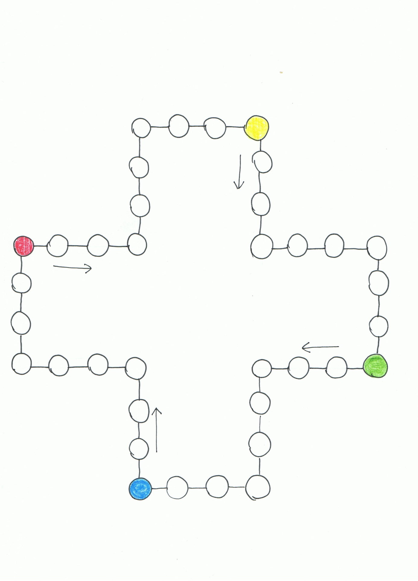

Mezi krčními obratl_ | Má silné sval_ | Předpovídají mraz_ | Chová holub_
Koupil si 2 los_ | Volal ředitel_ | Čáp_ odlétají | Mezi břeh_
Automobil_ stály v koloně | Půjde s přátel_ | Poradí si s těžkými úkol_ | Sirup proti kašl_
Jeřáb_ mají dlouhý krk | Pštros_ rychle běhají | Král přijal posl_ | S obyvatel_
Potřásl vítězov_ rukou | Klas_ už dozrávají | Nešťastné omyl_ | Barevní motýl_
Na břez_ch řek | Ušpinil ubrus_ | V prales_ch žijí medvědi | V českých les_ch
Spatřil lv_ bojující o antilopu | Psaly o vítěz_ turnaje | Vlak_ mají zpoždění | V potoce žijí pstruz_
Páv_ se procházejí po zahradě | Rozbolely mě zub_ | Byly tuhé mraz_ | Uviděl čáp_
Los_ žijí jen na severu | Terénní voz_ | Na obrázku jsou lidoop_ | Kniha o badatel_ch
V jetel_ se schovával zajíc | Nákladní automobil_ | Vážený přítel_ | Přinesl král_ zprávu
O ředitel_ch nemluvil nadšeně | Sup_ se živí mršinami | Dobývá pařez_ | Spatřil orl_
Král_ se žádný princ nelíbil | Nechodí po chodníc_ch | Bylo slyšet hlas_ ptáků | Jel s učitel_ na výlet
Sousedé mají 4 ps_ | Setkal jsem se s Francouz_ | Zmije patří mezi plaz_ | Zvedli ocas_
Bolely ho zub_ | Patří mezi zkušené horal_ | S Rus_ se nedomluvím | Datl_ nosí červenou čepičku
V rodině mají všichni malé nos_ | Poděkoval tatínkov_ | Plné autobus_ | Hůlky půjčil lyžařov_
Rád mluví o peněz_ch | Sbírá časopis_ o autech | Nechal si vyčistit oděv_ | O svátc_ch je zavřeno
Je předvolán k velitel_ | Kočka má ostré dráp_ | Dal králíkov_ jetel | Obraz_ známých umělců
Dobývat pařez_ | Mezi stol_ | Horské hotel_ | Španěl_ vyhráli zápas
Pstruz_ žijí hlavně v potocích | Mol_ ničí šaty | Zboží se nakládá jeřáb_ | Seslal hrom_ a blesky
Běžec je v cíl_ | Hlídač se ps_ | Les_ potichu šumí | Koruna posázená drahokam_
Cvičenci s cvičitel_ | Mezi dvěma sloup_ | Slyšíme páv_ | Ptáci poletují nad útes_
Pochutnává si na jetel_ | Každý rok sbíráme hřib_ | Na obou břez_ch | Silné sval_
V horských hotel_ch | V horských hotel_ch | Sokolník cvičí sokol_ | Na dovolené viděl i sob_
Osl_ jsou malí ale silní | Pomohl dědečkov_ | Nakupovat na trz_ch | Odeslat dopis_
Hluboké příkop_ | Kabát podal sluhov_ | Předvolat k velitel_ | Slavnému cestovatel_
Kraje se dělí na okres_ | Příkop_ kolem hradu | S novými nápěv_ | Koleno mu obmotal obvaz_
Sysl_ jsou hlodavci | Jsem v cíl_ | Řinčet řetěz_ | Vysoké mrakodrap_
Chová holuby | Předpovídají mrazy | Má silné svaly | Mezi krčními obratli
Mezi břehy | Čápi odlétají | Volal řediteli | Koupil si 2 losy
Sirup proti kašli | Poradí si s těžkými úkoly | Půjde s přáteli | Automobily stály v koloně
S obyvateli | Král přijal posly | Pštrosi rychle běhají | Jeřábi mají dlouhý krk
Barevní motýli | Nešťastné omyly | Klasy už dozrávají | Potřásl vítězovi rukou
V českých lesích | V pralesích žijí medvědi | Ušpinil ubrusy | Na březích řek
V potoce žijí pstruzi | Vlaky mají zpoždění | Psaly o vítězi turnaje | Spatřil lvy bojující o antilopu
Uviděl čápy | Byly tuhé mrazy | Rozbolely mě zuby | Pávi se procházejí po zahradě
Kniha o badatelích | Na obrázku jsou lidoopi | Terénní vozy | Losi žijí jen na severu
Přinesl králi zprávu | Vážený příteli | Nákladní automobily | V jeteli se schovával zajíc
Spatřil orly | Dobývá pařezy | Supi se živí mršinami | O ředitelích nemluvil nadšeně
Jel s učiteli na výlet | Bylo slyšet hlasy ptáků | Nechodí po chodnících | Králi se žádný princ nelíbil
Zvedli ocasy | Zmije patří mezi plazy | Setkal jsem se s Francouzi | Sousedé mají 4 psy
Datli nosí červenou čepičku | S Rusy se nedomluvím | Patří mezi zkušené horaly | Bolely ho zuby
Hůlky půjčil lyžařovi | Plné autobusy | Poděkoval tatínkovi | V rodině mají všichni malé nosy
O svátcích je zavřeno | Nechal si vyčistit oděvy | Sbírá časopisy o autech | Rád mluví o penězích
Obrazy známých umělců | Dal králíkovi jetel | Kočka má ostré drápy | Je předvolán k veliteli
Španěli vyhráli zápas | Horské hotely | Mezi stoly | Dobývat pařezy
Seslal hromy a blesky | Zboží se nakládá jeřáby | Moli ničí šaty | Pstruzi žijí hlavně v potocích
Koruna posázená drahokamy | Lesy potichu šumí | Hlídač se psy | Běžec je v cíli
Ptáci poletují nad útesy | Slyšíme pávy | Mezi dvěma sloupy | Cvičenci s cvičiteli
Silné svaly | Na obou březích | Každý rok sbíráme hřiby | Pochutnává si na jeteli
Na dovolené viděl i soby | Sokolník cvičí sokoly | V horských hotelích | V horských hotelích
Odeslat dopisy | Nakupovat na trzích | Pomohl dědečkovi | Osli jsou malí ale silní
Slavnému cestovateli | Předvolat k veliteli | Kabát podal sluhovi | Hluboké příkopy
Koleno mu obmotal obvazy | S novými nápěvy | Příkopy kolem hradu | Kraje se dělí na okresy
Vysoké mrakodrapy | Řinčet řetězy | Jsem v cíli | Sysli jsou hlodavci
(vlastní výroba)
Graficky zajímavá cvičení
1) Puzzle
- Doskládejte puzzle tak, aby na sebe jednotlivé dílky navazovaly a slova byla přitom gramaticky správně. Vhodné dílky vybarvěte zeleně.

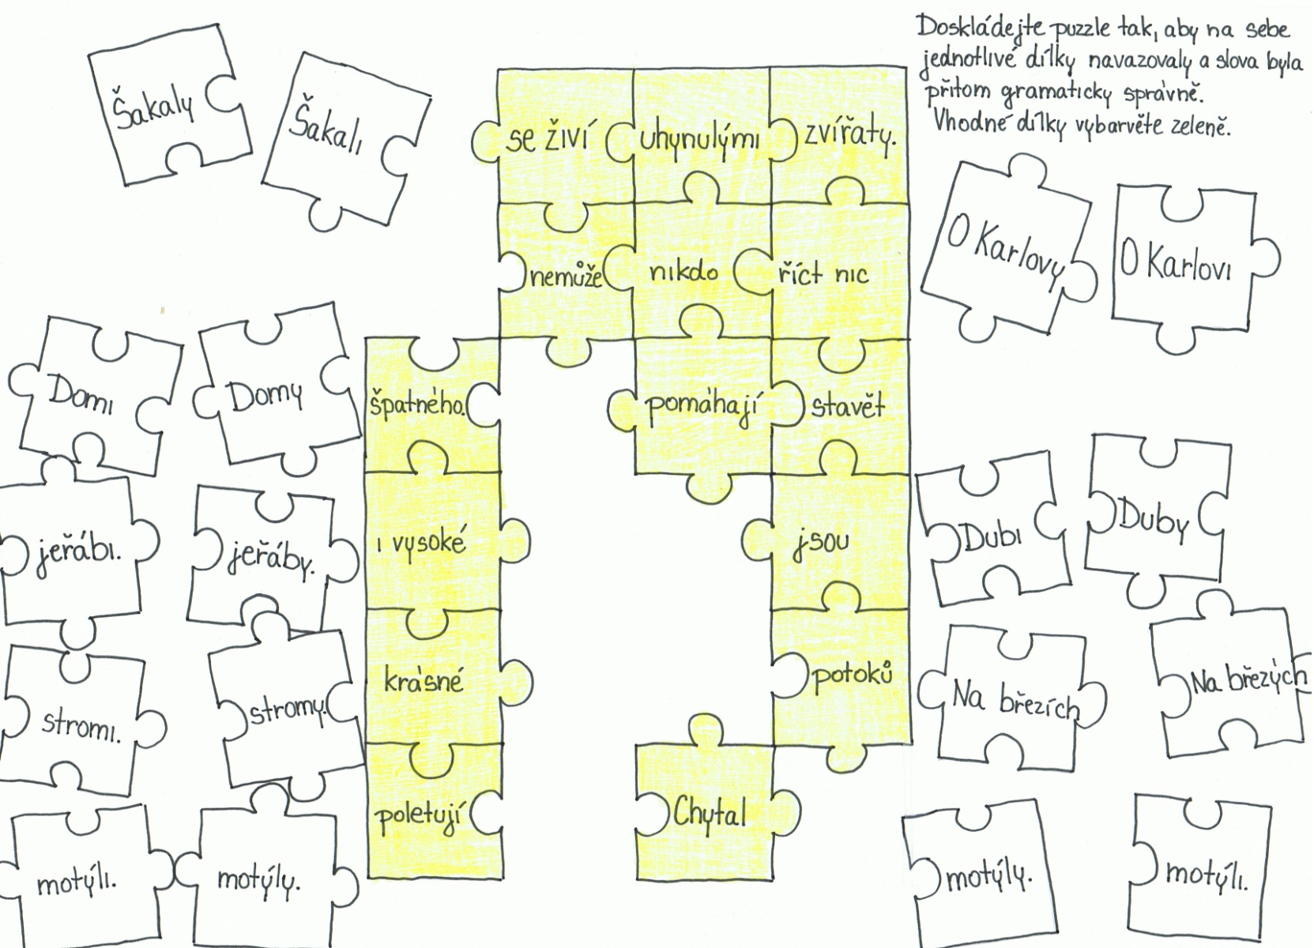

(vlastní výroba)
2) Doplňování správných tvarů slov podle obrázků
- Doplňte správné tvary slov podle obrázků
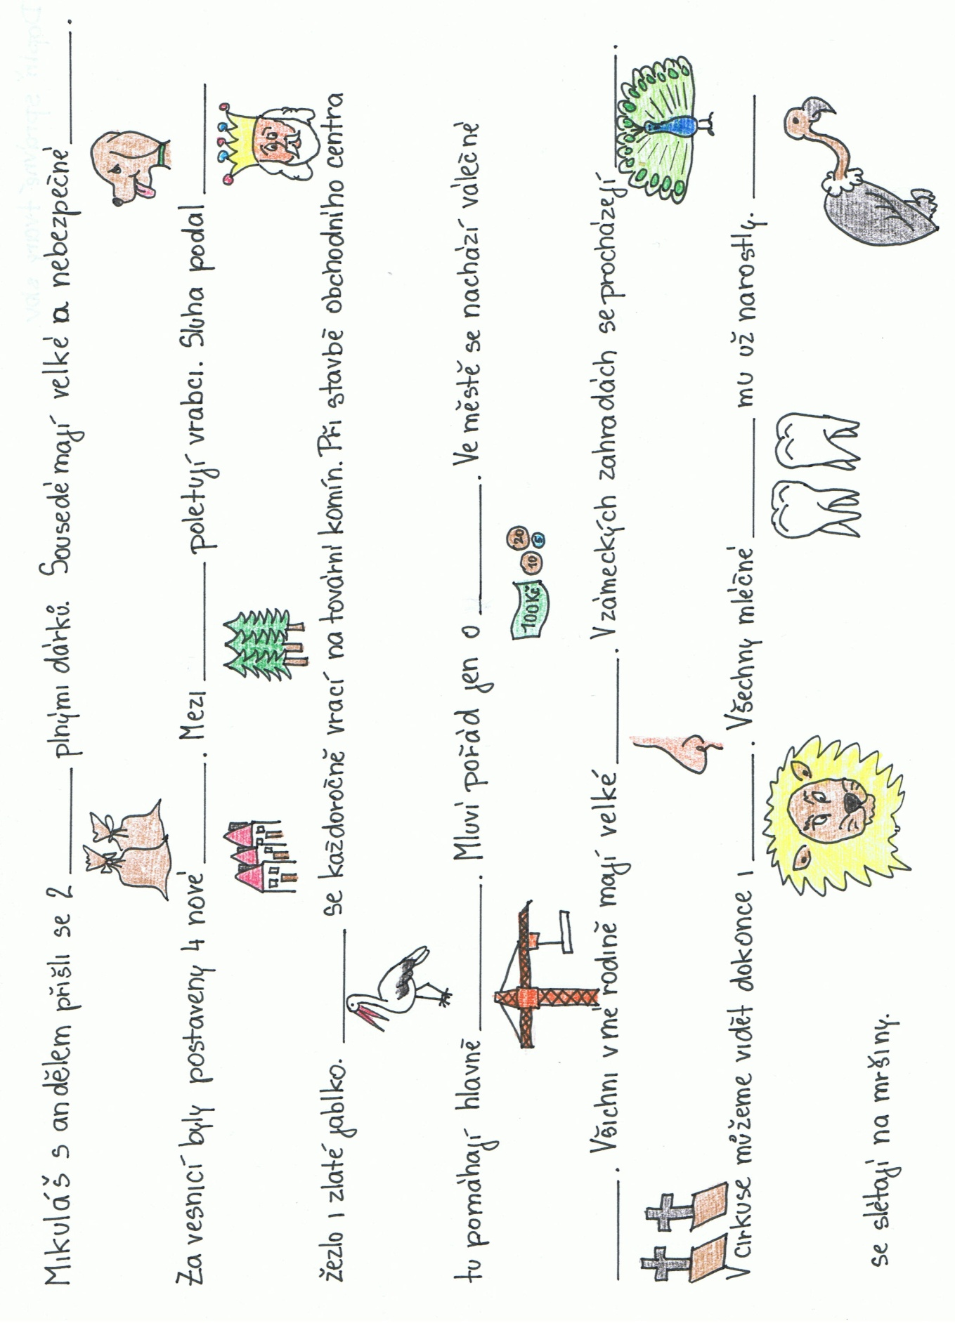

(vlastní výroba)

Citovaná literatura
- STYBLÍK, V.; DVOŘÁKOVÁ, Z.; VITVAROVÁ, J. Cvičení z pravopisu pro malé školáky. Praha: SPN, 1991. 232 stran. ISBN 80-04-23690-1.
- DVOŘÁKOVÁ, Z. Český jazyk v sešitech pro první stupeň základní školy, pracovní sešit, tvarosloví. Praha: Fortuna, 1993. 32 stran. ISBN 80-7168-015-x.
- DVOŘÁKOVÁ, Z. Český jazyk v sešitech pro první stupeň základní školy, tvarosloví. Praha: Fortuna, 1993. 64 stran. ISBN 80-7168-012-5.
- STYBLÍK, V. Mluvnická a pravopisná cvičení k Přehledné mluvnici češtiny pro základní školy. Praha: Fortuna, 1992. 111 stran. ISBN 80-85298-64-3.
- DEMLOVÁ, E.; HUBÁČEK, J.; JANDOVÁ, E.; KREMZEROVÁ, D.; SRPOVÁ, H. Praktická cvičení z českého jazyka. Ostrava: Ediční středisko Ostravské univerzity, 1995. 178 stran. ISBN 80-7042-433-8.

